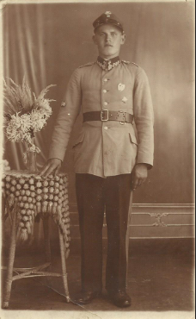
Władysław Wasilewski /Wasil/ - pradziadek Agaty Marek, ok. 1927 r.

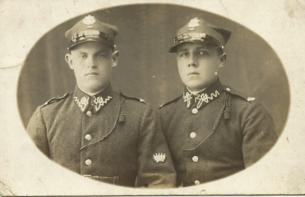
Władysław Wasilewski /Wasil / -mundury piechoty, strzelec działowy, ok 1927 r.
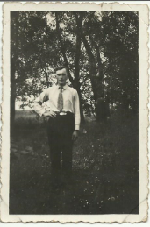
Władysław Wasilewski, ok. 1931 r.

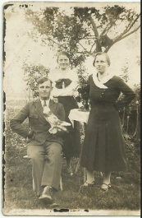
Władysław Wasilewski, Stefania Dyrda, Budy Łańcuckie 15 V 1935 r.
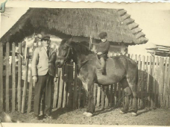
Władysław Wasilewski z synem Stanisławem, Budy Łańcuckie 1948 r.

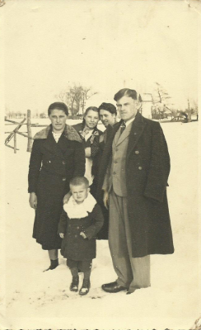
Władysław Wasilewski z żoną Zofią, synem Stanisławem i sąsiadkami, Budy Łańcuckie 28 XII 1949 r.

